1 priedas
VP-3156 Priedangų įrangOS MONTAVIMO darbŲ Panevėžio regione (įėjimo priešgaisrinių durų įrengimas, elektros darbai ) TECHNINĖ SPECIFIKACIJA
I. Reikalavimai atliekant darbus:
- Rangovas, vadovaudamasis teisės aktų nustatytais reikalavimais, privalo atlikti priedangų įrangos montavimo darbus, kaip tai numatyta šioje techninėje specifikacijoje, per 90 (devyniasdešimt) kalendorinių dienų nuo Sutarties įsigaliojimo dienos šiuose 12 objektuose:
    - patalpose (unikalus numeris 4400-5647-6550:8706), esančiose Respublikos g. 38-1, Panevėžyje;
    - pastate (unikalus numeris 4400-2063-5756), esančiame J. Basanavičiaus g. 4B, Biržuose;
    - patalpose (unikalus numeris 4400-2743-8840:9802), esančiose Rotušės g. 12-1, Biržuose;
    - pastate (unikalus numeris 2798-8006-5015:0001), esančiame Respublikos g. 62, Panevėžyje;
    - pastate (unikalus numeris 3297-2000-1012), esančiame Respublikos g. 2A, Naujojoje Akmenėje;
    - pastate (unikalus numeris 5498-2002-7016), esančiame Vytauto Didžiojo g. 88, Kelmėje;
    - pastate (unikalus numeris 5495-5001-8018), esančiame Vytauto Didžiojo g. 59, Kelmėje;
    - pastate (unikalus numeris 2993-7006-8010), esančiame Vilniaus g. 229, Šiauliuose;
    - pastate (unikalus numeris 2994-8018-2011), esančiame Vilniaus g. 263, Šiauliuose;
    - pastatuose (unikalus numeris 2993-7006-9018 (I korpusas), 2998-2009-7026 (III korpusas), 2998-2009-7019 (II korpusas)), esančiuose Vilniaus g. 265, Šiauliuose;
    - patalpose (unikalus numeris 4400-6144-4044:1725), esančiose P. Višinskio g. 6A-3, Šiauliuose;
    - pastate (unikalus numeris 7196-9001-6010), esančiame Dariaus ir Girėno g. 32, Radviliškyje.
  - Darbus Rangovas turi atlikti vadovaujantis Lietuvos Respublikoje galiojančiais įstatymais, norminiais teisės aktais, standartais, statybos techniniais reglamentais, higienos normų reikalavimais ir kitais susijusiais dokumentais.
  - Rangovas privalo Darbus atlikti naudojantis savo įrankiais, mechanizmais ir medžiagomis. Visos Darbų metu naudojamos medžiagos, įranga bei gaminiai turi būti nauji ir nenaudoti, uri atitikti statybos reglamentų ir gamintojų techninius reikalavimus.
  - Rangovas Darbų vykdymo metu privalo nepažeisti šalia Darbų zonos esančių komunikacijų, pastato konstrukcijų, apdailos bei patalpose esančių įrenginių. Rangovas, pažeidęs komunikacijas, pastato konstrukcijas, apdailą bei patalpose esančius įrenginius, per terminą, kurį raštu suderina su Užsakovu, pašalina pažeidimus savo lėšomis. Rangovas taip pat įsipareigoja užtikrinti greta Darbų zonos ir joje esančių žmonių apsaugą nuo Darbų keliamų pavojų bei atsakyti už juos.
  - Rangovas privalo laikytis Lietuvos Respublikoje galiojančių įstatymų ir kitų teisės aktų nuostatų bei užtikrinti, kad visi Rangovo samdomi darbuotojai jų laikytųsi. Rangovas garantuoja Užsakovui nuostolių atlyginimą, jei Rangovas ar jo pavaldiniai nesilaikytų įstatymų ir kitų teisės aktų reikalavimų.
  - Rangovas privalo laikytis priešgaisrinės saugos reikalavimų, saugos darbe, aplinkos saugos taisyklių ir reikalavimų, vykdyti savo darbuotojų nelaimingų atsitikimų darbe tyrimą ir apskaitą. Rangovas taip pat privalo laikytis objekto vidaus tvarkos taisyklių, apie kurias informuoja Užsakovas.
  - Rangovas privalo į kainą įskaičiuoti palipimo / pakėlimo priemones, medžiagas ir įrangą reikalingą Darbams atlikti, paviršių uždengimo, baldų ar kitų daiktų išnešimą ir sunešimą atlikus Darbus, ir kitas išlaidas, reikalingas Darbui atlikti.
  - Rangovas, atlikęs Darbus, įsipareigoja iki Darbų perdavimo - priėmimo akto pasirašymo, išgabenti po Darbų likusias statybines atliekas, išvalyti vietą, kurioje dirbo.
  - Rangovas, gavęs nusiskundimų dėl triukšmo iš pastato naudotojų, privalo imtis priemonių triukšmui mažinti ir esant reikalui darbą organizuoti po darbo valandų ar savaitgaliais.
  - Rekomenduojama, kad Rangovas atliktų tikslius darbų ir medžiagų kiekių matavimus vietoje, įvertintų galimus netikslumus ir darbų sudėtingumą. Tai reiškia, kad Rangovas turi atlikti objekto apžiūrą, kuri gali būti būtina rengiant pasiūlymą. Prieš atvykstant į objektą, būtina iš anksto suderinti atvykimo datą ir laiką su Užsakovo atsakingais darbuotojais: Dėl objekto, nurodyto 1.1.4 punkte - su NT eksploatacijos skyriaus Techninės priežiūros vykdymo grupės techninės priežiūros inžinierių Remigiju Skrebe, tel. +370 619 89461; Dėl objektų, nurodytų 1.1.2, 1.1.3 punktuose - su NT eksploatacijos skyriaus Techninės priežiūros vykdymo grupės techninės priežiūros inžiniere Milda Kiuriene, tel. +370 614 83959, Dėl objektų, nurodytų nuo 1.1.5 iki 1.1.12 punktuose - su NT eksploatacijos skyriaus Techninės priežiūros vykdymo grupės techninės priežiūros inžiniere Irina Nikulkiene, tel. +370 687 06714, arba su techninės priežiūros inžinieriumi Romu Jonku, tel. +370 677 92261; Dėl visų objektų, nurodytų nuo 1.1.1 iki 1.1.12 punktuose - NT eksploatacijos skyriaus Techninės priežiūros vykdymo grupės Regiono techninės priežiūros vadovu Arūnu Sprainaičiu, tel. +370 639 80302.
  - Užsakovas priims atliktus darbus vadovaudamasis prie Sutarties pridėta Technine specifikacija ir Lokaline sąmata bei pasirašydamas atliktų darbų perdavimo - priėmimo aktą, kuriame turi būti nurodyti faktiškai atliktų darbų kiekiai. Rangovas privalo kiekvienam objektui parengti ir pateikti atskirus atliktų darbų perdavimo–priėmimo aktus bei išrašyti atitinkamas PVM sąskaitas faktūras.
  - Rangovas įsipareigoja nesidomėti Užsakovo ir pastato naudotojų vykdoma veikla, neskaityti atsitiktinai paliktų dokumentų, gavus raštišką paklausimą, informuoti Užsakovą per 24 valandas apie atliekamų Darbų eigą. Rangovas darbų atlikimo metu įsipareigoja nesivesti ir neįsileisti pašalinių asmenų, vykdyti visus teisėtus ir neprieštaraujančius šios Sutarties nuostatoms raštiškus Užsakovo nurodymus.
  - Rangovas, užbaigęs darbus, privalo pateikti elektros instaliacijos išvedžiojimo išpildomąją dokumentaciją.
II. Darbų aprašymas:
1 lentelė.
Eil.  Nr. | Darbų pavadinimas | Mato vnt. | Kiekis
1. | Objektas Respublikos g. 38-1, Panevėžyje
1.1. | Demontuojamos esamos lauko ir vidaus durys, paruošiama anga naujų durų montavimui. Įrengiamos naujos durys su staktomis, kurių atsparumo ugniai klasė yra ne mažesnė kaip EI₂ 60–C3 ir kurios yra atsparios ne mažesniam kinetiniam poveikiui nei siena, kurioje jos įrengiamos.  Durys turi būti skirtos naudoti lauko sąlygomis, su sandarinimo tarpinėmis, slenksčio sandarinimo elementais, atmušomis, pilnu furnitūros komplektu ir cilindru su 5 raktais, kuris turi turėti ne mažesnę, kaip 4 apsaugos nuo įsilaužimo klasę.  Durys turi būti montuojamos, o montavimo tarpai užpildomi ir aptaisomi vadovaujantis durų gamintojo montavimo instrukcijomis bei ugniai atsparumo bandymų protokole nurodytais reikalavimais ir medžiagomis, kurias būtina pateikti prieš atliekant montavimo darbus.  Į duris montuojami lauko durų magnetiniai kontaktai, kurie prijungiami prie apsaugos signalizacijos sistemos taip, kad ši veiktų pilnai ir tinkamai. Durų atidarymo kryptis turi atitikti galiojančius evakuacijos ir gaisrinės saugos reikalavimus. Po durų montavimo pilnai atliekama apdaila tiek iš išorės, tiek vidaus. Spalvą derinti su Užsakovu pritaikant pagal esamų durų spalvas. | Vnt. | 2
1.2. | Virš senų durų angos bus formuojama EI60 klasės gaisrui atspari pertvara, į kurią bus montuojamos 1.1 punkte nurodytos durys. Pertvara gali būti mūrijama, įrengiant sąramą, arba montuojama iš gipskartonio ir lengvų konstrukcijų profilių, laikantis ugniai atsparumo bandymų protokole nurodytų reikalavimų ir naudojant jame numatytas medžiagas. Ugniai atsparumo bandymų protokolą būtina pateikti prieš pradedant pertvaros įrengimo darbus. | Kv. m | ~1,5
1.3. | Sumontuojami LED avariniai šviestuvai, kurių avarinio degimo trukmė ne trumpesnė kaip 3 valandos, sertifikuoti CE ženklinimu. Šviesos srautas budėjimo režime turi būti ne mažesnis kaip 300 liumenų. Šviestuvams pajungti atvedama elektros instaliacija pagal galiojančius elektros montavimo reikalavimus. Prie artimiausio paskirstymo skydelio sumontuojamas atskiras automatinis jungiklis, kuriuo šviestuvai pajungiami į tinklą užtikrinant jų pilną veikimą. | Vnt. | 3
1.4. | Patalpose, kurių indeksai R-7, R-11, R-15, R-18, R-23, R-50, R-51, R-49, R-12, įrengti po 1 trijų lizdų elektros virštinkines rozetes su įžeminimu ir užlenkiamu dangteliu. Visų rozečių išdėstymo vietas derinti vietoje. Elektros kabelis turi būti ne plonesnis kaip 3 x 2,5 mm², tvirtinamas laikikliais. Visi kabeliai privalo būti prijungti prie pastato tinklų ir pilnai funkcionuoti. Elektros laidai atvedami į koridoriaus paskirstymo skydelį ir prijungiami prie ne mažiau kaip dviejų atskirų naujų automatinių jungiklių (atskirų elektros grupių). Grupavimą būtina suderinti su Užsakovu. Laidai vedami apvaliuose instaliaciniuose vamzdžiuose, kurios komplektuojamos su jungiamaisiais elementais ir tvirtinimo detalėmis. Visi perėjimai per sienas privalo būti užtaisomi. | Kompl. | 1
1.5. | Prie naujai montuojamų išorės lauko durų atvedamas ne plonesnis kaip 3 x 1,5 mm² elektros kabelis, kuris prijungiamas prie artimiausio elektros paskirstymo skydo, naudojant atskirą automatinį jungiklį. Kitame laido gale sumontuojama elektros dėžutė, o laidai izoliuojami, naudojant trijų skylių „Wago“ arba lygiavertes užlenkiamas jungtis. Kabeliai vedami apvaliuose instaliaciniuose vamzdžiuose, komplektuojamuose su jungiamaisiais elementais ir tvirtinimo detalėmis. Visi perėjimai per sienas privalo būti sandariai užtaisomi. | vnt. | 1
2. | Objektas J. Basanavičiaus g. 4B, Biržuose
2.1. | Demontuojamos esamos lauko ir vidaus durys, paruošiama anga naujų durų montavimui. Įrengiamos naujos durys su staktomis, kurių atsparumo ugniai klasė yra ne mažesnė kaip EI₂ 60–C3 ir kurios yra atsparios ne mažesniam kinetiniam poveikiui nei siena, kurioje jos įrengiamos.  Durys turi būti skirtos naudoti lauko sąlygomis, su sandarinimo tarpinėmis, slenksčio sandarinimo elementais, atmušomis, pilnu furnitūros komplektu ir cilindru su 5 raktais, kuris turi turėti ne mažesnę, kaip 4apsaugos nuo įsilaužimo klasę.  Durys turi būti montuojamos, o montavimo tarpai užpildomi ir aptaisomi vadovaujantis durų gamintojo montavimo instrukcijomis bei ugniai atsparumo bandymų protokole nurodytais reikalavimais ir medžiagomis, kurias būtina pateikti prieš atliekant montavimo darbus.  Į duris montuojami lauko durų magnetiniai kontaktai, kurie prijungiami prie apsaugos signalizacijos sistemos taip, kad ši veiktų pilnai ir tinkamai. Durų atidarymo kryptis turi atitikti galiojančius evakuacijos ir gaisrinės saugos reikalavimus. Po durų montavimo pilnai atliekama apdaila tiek iš išorės, tiek vidaus. Spalvą derinti su Užsakovu pritaikant pagal esamų durų spalvas. | Vnt. | 2
2.2. | Sumontuojami LED avariniai šviestuvai, kurių avarinio degimo trukmė ne trumpesnė kaip 3 valandos, sertifikuoti CE ženklinimu. Šviesos srautas budėjimo režime turi būti ne mažesnis kaip 300 liumenų. Šviestuvams pajungti atvedama elektros instaliacija pagal galiojančius elektros montavimo reikalavimus. Prie artimiausio paskirstymo skydelio sumontuojamas atskiras automatinis jungiklis, kuriuo šviestuvai pajungiami į tinklą užtikrinant jų pilną veikimą. | Vnt. | 3
2.3. | Patalpose, kurių indeksai R-11, R-4, R-16, R-6, R-8, įrengti po 1 trijų lizdų elektros virštinkines rozetes su įžeminimu ir užlenkiamu dangteliu. Visų rozečių išdėstymo vietas derinti vietoje. Elektros kabelis turi būti ne plonesnis kaip 3 x 2,5 mm², tvirtinamas laikikliais. Visi kabeliai privalo būti prijungti prie pastato tinklų ir pilnai funkcionuoti. Elektros laidai atvedami į pagrindinę skydinę ir prijungiami prie ne mažiau kaip dviejų atskirų naujų automatinių jungiklių (atskirų elektros grupių). Grupavimą būtina suderinti su Užsakovu. Laidai vedami apvaliuose instaliaciniuose vamzdžiuose, kurios komplektuojamos su jungiamaisiais elementais ir tvirtinimo detalėmis. Visi perėjimai per sienas privalo būti užtaisomi. | Kompl. | 1
2.4. | Prie naujai montuojamų išorės lauko durų atvedamas ne plonesnis kaip 3 x 1,5 mm² elektros kabelis, kuris prijungiamas prie artimiausio elektros paskirstymo skydo, naudojant atskirą automatinį jungiklį. Kitame laido gale sumontuojama elektros dėžutė, o laidai izoliuojami, naudojant trijų skylių „Wago“ arba lygiavertes užlenkiamas jungtis. Kabeliai vedami apvaliuose instaliaciniuose vamzdžiuose, komplektuojamuose su jungiamaisiais elementais ir tvirtinimo detalėmis. Visi perėjimai per sienas privalo būti sandariai užtaisomi. | vnt. | 1
3. | Objektas Rotušės g. 12-1, Biržuose
3.1. | Demontuojamos esamos lauko ir vidaus durys, paruošiama anga naujų durų montavimui. Įrengiamos naujos durys su staktomis, kurių atsparumo ugniai klasė yra ne mažesnė kaip EI₂ 60–C3 ir kurios yra atsparios ne mažesniam kinetiniam poveikiui nei siena, kurioje jos įrengiamos.  Durys turi būti skirtos naudoti lauko sąlygomis, su sandarinimo tarpinėmis, slenksčio sandarinimo elementais, atmušomis, pilnu furnitūros komplektu ir cilindru su 5 raktais, kuris turi turėti ne mažesnę, kaip 4apsaugos nuo įsilaužimo klasę.  Durys turi būti montuojamos, o montavimo tarpai užpildomi ir aptaisomi vadovaujantis durų gamintojo montavimo instrukcijomis bei ugniai atsparumo bandymų protokole nurodytais reikalavimais ir medžiagomis, kurias būtina pateikti prieš atliekant montavimo darbus.  Į duris montuojami lauko durų magnetiniai kontaktai, kurie prijungiami prie apsaugos signalizacijos sistemos taip, kad ši veiktų pilnai ir tinkamai. Durų atidarymo kryptis turi atitikti galiojančius evakuacijos ir gaisrinės saugos reikalavimus. Po durų montavimo pilnai atliekama apdaila tiek iš išorės, tiek vidaus. | Vnt. | 2
3.2. | Sumontuojami LED avariniai šviestuvai, kurių avarinio degimo trukmė ne trumpesnė kaip 3 valandos, sertifikuoti CE ženklinimu. Šviesos srautas budėjimo režime turi būti ne mažesnis kaip 300 liumenų. Šviestuvams pajungti atvedama elektros instaliacija pagal galiojančius elektros montavimo reikalavimus. Prie artimiausio paskirstymo skydelio sumontuojamas atskiras automatinis jungiklis, kuriuo šviestuvai pajungiami į tinklą užtikrinant jų pilną veikimą. | Vnt. | 3
3.3. | Patalpose, kurių indeksai R-13, R-12, R-11, R-10, R-8, R-7, R-1 įrengti po 1 trijų lizdų elektros virštinkines rozetes su įžeminimu ir užlenkiamu dangteliu. Visų rozečių išdėstymo vietas derinti vietoje. Elektros kabelis turi būti ne plonesnis kaip 3 x 2,5 mm², tvirtinamas laikikliais. Visi kabeliai privalo būti prijungti prie pastato tinklų ir pilnai funkcionuoti. Elektros laidai atvedami į pagrindinį skydą ir prijungiami prie ne mažiau kaip dviejų atskirų naujų automatinių jungiklių (atskirų elektros grupių). Grupavimą būtina suderinti su Užsakovu. Laidai vedami apvaliuose instaliaciniuose vamzdžiuose, kurios komplektuojamos su jungiamaisiais elementais ir tvirtinimo detalėmis. Visi perėjimai per sienas privalo būti užtaisomi. | Kompl. | 1
3.4. | Prie naujai montuojamų išorės lauko durų atvedamas ne plonesnis kaip 3 x 1,5 mm² elektros kabelis, kuris prijungiamas prie artimiausio elektros paskirstymo skydo, naudojant atskirą automatinį jungiklį. Kitame laido gale sumontuojama elektros dėžutė, o laidai izoliuojami, naudojant trijų skylių „Wago“ arba lygiavertes užlenkiamas jungtis. Kabeliai vedami apvaliuose instaliaciniuose vamzdžiuose, komplektuojamuose su jungiamaisiais elementais ir tvirtinimo detalėmis. Visi perėjimai per sienas privalo būti sandariai užtaisomi. | vnt. | 1
4. | Objektas Respublikos g. 62, Panevėžyje
4.1. | Demontuojamos esamos lauko durys, paruošiama anga naujų durų montavimui. Įrengiamos naujos durys su staktomis, kurių atsparumo ugniai klasė yra ne mažesnė kaip EI₂ 60–C3 ir kurios yra atsparios ne mažesniam kinetiniam poveikiui nei siena, kurioje jos įrengiamos.  Durys turi būti skirtos naudoti lauko sąlygomis, su sandarinimo tarpinėmis, slenksčio sandarinimo elementais, atmušomis, pilnu furnitūros komplektu ir cilindru su 5 raktais, kuris turi turėti ne mažesnę, kaip 4apsaugos nuo įsilaužimo klasę.  Durys turi būti montuojamos, o montavimo tarpai užpildomi ir aptaisomi vadovaujantis durų gamintojo montavimo instrukcijomis bei ugniai atsparumo bandymų protokole nurodytais reikalavimais ir medžiagomis, kurias būtina pateikti prieš atliekant montavimo darbus.  Į duris montuojami lauko durų magnetiniai kontaktai, kurie prijungiami prie apsaugos signalizacijos sistemos taip, kad ši veiktų pilnai ir tinkamai. Durų atidarymo kryptis turi atitikti galiojančius evakuacijos ir gaisrinės saugos reikalavimus. Po durų montavimo pilnai atliekama apdaila tiek iš išorės, tiek vidaus. | Vnt. | 2
4.2. | Sumontuojami LED avariniai šviestuvai, kurių avarinio degimo trukmė ne trumpesnė kaip 3 valandos, sertifikuoti CE ženklinimu. Šviesos srautas budėjimo režime turi būti ne mažesnis kaip 300 liumenų. Šviestuvams pajungti atvedama elektros instaliacija pagal galiojančius elektros montavimo reikalavimus. Prie artimiausio paskirstymo skydelio sumontuojamas atskiras automatinis jungiklis, kuriuo šviestuvai pajungiami į tinklą užtikrinant jų pilną veikimą. | Vnt. | 3
4.3. | Sumontuojami LED evakuacijos krypties šviestuvai, kurių avarinio degimo trukmė ne trumpesnė kaip 3 valandos, sertifikuoti CE ženklinimu. Šviesos srautas budėjimo režime turi būti ne mažesnis kaip 300 liumenų. Šviestuvams pajungti atvedama elektros instaliacija pagal galiojančius elektros montavimo reikalavimus. Prie artimiausio paskirstymo skydelio sumontuojamas atskiras automatinis jungiklis, kuriuo šviestuvai pajungiami į tinklą užtikrinant jų pilną veikimą. | Vnt. | 4
4.4. | Patalpose, kurių indeksai R-2, R-4, R-7, R-8, R-10, R-11, R-12, R-13, R-14, R-15, R-16, R-17, R-18, R-20, R-24, R-27, R-28 demontuojami visi virštinkiniai šviestuvai ir sutvarkoma apdaila aplink juos izoliuojant el. laidus ir įleidžiant į paviršių. | Vnt. | 45
4.5. | Patalpose, kurių indeksai R-4, R-8, R-11, R-27, sutvarkoma apdaila aplink buvusių šviestuvų vietas, į kurias šviestuvai nebebus montuojami. Elektros laidai turi būti tinkamai izoliuoti ir paslėpti montuojant elektros instaliacinę dėžutę. | Vnt. | 12
4.6. | Patalpose, kurių indeksai R-2, R-4, R-7, R-8, R-10, R-11, R-16, R-17, R-18, R-20, R-24, R-27, R-28 įrengiami ne silpnesnį, kaip 18W LED juostiniai šviestuvai. Šviesos spalvos temperatūra 4000k. Apšvietimas turi būti prijungtas prie pastato elektros srovės, išbandytas ir pritaikytas pilnam veikimui, esant reikalui atvedamas naujas elektros kabelis. Šviestuvo tipą susiderinti su Užsakovu. Patalpose pakeičiami elektros jungikliai. | Vnt. | 31
4.7. | Patalpose, kurių indeksai R-12, R-13, R-14, R-15, įrengiami ne silpnesnį, kaip 12 W LED apvalios virštinkinės panelės. Šviesos spalvos temperatūra 4000k. Apšvietimas turi būti prijungtas prie pastato elektros srovės, išbandytas ir pritaikytas pilnam veikimui, esant reikalui atvedamas naujas elektros kabelis. Šviestuvo tipą susiderinti su Užsakovu. Patalpose pakeičiami elektros jungikliai. | Vnt. | 4
4.8. | Patalpose, kurių indeksai R-2, R-5, R-8, R-9, R-11, R-17, R-22, R-24, R-25, R-26, R-27, R-28, įrengti po 1 trijų lizdų elektros virštinkines rozetes su įžeminimu ir užlenkiamu dangteliu. Patalpose, kurių indeksai R-1, R-4, R-10, R-21, įrengti po 2 trijų lizdų elektros virštinkines rozetes su įžeminimu ir užlenkiamu dangteliu. Visų rozečių išdėstymo vietas derinti vietoje. Elektros kabelis turi būti ne plonesnis kaip 3 x 2,5 mm², tvirtinamas laikikliais. Visi kabeliai privalo būti prijungti prie pastato tinklų ir pilnai funkcionuoti. Elektros laidai atvedami į pagrindinį skydą, įrengiant atskirą elektros paskirstymo skydelį ir prijungiami prie ne mažiau kaip keturių atskirų naujų automatinių jungiklių (atskirų elektros grupių). Grupavimą būtina suderinti su Užsakovu. Laidai vedami apvaliuose instaliaciniuose vamzdžiuose, kurios komplektuojamos su jungiamaisiais elementais ir tvirtinimo detalėmis. Visi perėjimai per sienas privalo būti užtaisomi. Pagrindinis kabelio skerspjūvis parenkamas pagal apkrovą, kai kiekviename taške vienu metu bus pajungta ne silpnesnis, kaip 2 kW šildytuvas. | Kompl. | 1
4.9. | Prie naujai montuojamų išorės lauko durų atvedamas ne plonesnis kaip 3 x 1,5 mm² elektros kabelis, kuris prijungiamas prie artimiausio elektros paskirstymo skydo, naudojant atskirą automatinį jungiklį. Kitame laido gale sumontuojama elektros dėžutė, o laidai izoliuojami, naudojant trijų skylių „Wago“ arba lygiavertes užlenkiamas jungtis. Kabeliai vedami apvaliuose instaliaciniuose vamzdžiuose, komplektuojamuose su jungiamaisiais elementais ir tvirtinimo detalėmis. Visi perėjimai per sienas privalo būti sandariai užtaisomi. | vnt. | 1
5. | Objektas Respublikos g. 2A, Naujojoje Akmenėje
5.1. | Demontuojamos esamos lauko ir vidaus durys, paruošiama anga naujų durų montavimui. Įrengiamos naujos durys su staktomis, kurių atsparumo ugniai klasė yra ne mažesnė kaip EI₂ 60–C3 ir kurios yra atsparios ne mažesniam kinetiniam poveikiui nei siena, kurioje jos įrengiamos.  Durys turi būti skirtos naudoti lauko sąlygomis, su sandarinimo tarpinėmis, slenksčio sandarinimo elementais, atmušomis, pilnu furnitūros komplektu ir cilindru su 5 raktais, kuris turi turėti ne mažesnę, kaip 4apsaugos nuo įsilaužimo klasę.  Durys turi būti montuojamos, o montavimo tarpai užpildomi ir aptaisomi vadovaujantis durų gamintojo montavimo instrukcijomis bei ugniai atsparumo bandymų protokole nurodytais reikalavimais ir medžiagomis, kurias būtina pateikti prieš atliekant montavimo darbus.  Į duris montuojami lauko durų magnetiniai kontaktai, kurie prijungiami prie apsaugos signalizacijos sistemos taip, kad ši veiktų pilnai ir tinkamai. Durų atidarymo kryptis turi atitikti galiojančius evakuacijos ir gaisrinės saugos reikalavimus. Po durų montavimo pilnai atliekama apdaila tiek iš išorės, tiek vidaus. Spalvą derinti su Užsakovu pritaikant pagal esamų durų spalvas | Vnt. | 2
5.2. | Sumontuojami LED avariniai šviestuvai, kurių avarinio degimo trukmė ne trumpesnė kaip 3 valandos, sertifikuoti CE ženklinimu. Šviesos srautas budėjimo režime turi būti ne mažesnis kaip 300 liumenų. Šviestuvams pajungti atvedama elektros instaliacija pagal galiojančius elektros montavimo reikalavimus. Prie artimiausio paskirstymo skydelio sumontuojamas atskiras automatinis jungiklis, kuriuo šviestuvai pajungiami į tinklą užtikrinant jų pilną veikimą. | Vnt. | 3
5.3. | Sumontuojami LED evakuacijos krypties šviestuvai, kurių avarinio degimo trukmė ne trumpesnė kaip 3 valandos, sertifikuoti CE ženklinimu. Šviesos srautas budėjimo režime turi būti ne mažesnis kaip 300 liumenų. Šviestuvams pajungti atvedama elektros instaliacija pagal galiojančius elektros montavimo reikalavimus. Prie artimiausio paskirstymo skydelio sumontuojamas atskiras automatinis jungiklis, kuriuo šviestuvai pajungiami į tinklą užtikrinant jų pilną veikimą. | Vnt. | 4
5.4. | Patalpose, kurių indeksai R-1, R-3, R-6, R-7, R-8, R-10 įrengti po 2 trijų lizdų elektros virštinkines rozetes su įžeminimu ir užlenkiamu dangteliu. Visų rozečių išdėstymo vietas derinti vietoje. Elektros kabelis turi būti ne plonesnis kaip 3 x 2,5 mm², tvirtinamas laikikliais. Visi kabeliai privalo būti prijungti prie pastato tinklų ir pilnai funkcionuoti. Elektros laidai atvedami į pagrindinį skydą ir prijungiami prie ne mažiau kaip dviejų atskirų naujų automatinių jungiklių (atskirų elektros grupių). Grupavimą būtina suderinti su Užsakovu. Laidai vedami apvaliuose instaliaciniuose vamzdžiuose, kurios komplektuojamos su jungiamaisiais elementais ir tvirtinimo detalėmis. Visi perėjimai per sienas privalo būti užtaisomi. | Kompl. | 1
5.5. | Prie naujai montuojamų išorės lauko durų atvedamas ne plonesnis kaip 3 x 1,5 mm² elektros kabelis, kuris prijungiamas prie artimiausio elektros paskirstymo skydo, naudojant atskirą automatinį jungiklį. Kitame laido gale sumontuojama elektros dėžutė, o laidai izoliuojami, naudojant trijų skylių „Wago“ arba lygiavertes užlenkiamas jungtis. Kabeliai vedami apvaliuose instaliaciniuose vamzdžiuose, komplektuojamuose su jungiamaisiais elementais ir tvirtinimo detalėmis. Visi perėjimai per sienas privalo būti sandariai užtaisomi. | vnt. | 1
6. | Objektas Vytauto Didžiojo g. 88, Kelmėje
6.1. | Demontuojamos esamos vidaus durys, paruošiama anga naujų durų montavimui. Įrengiamos naujos durys su staktomis, kurių atsparumo ugniai klasė yra ne mažesnė kaip EI₂ 60–C3 ir kurios yra atsparios ne mažesniam kinetiniam poveikiui nei siena, kurioje jos įrengiamos.  Durys turi būti skirtos naudoti lauko sąlygomis, su sandarinimo tarpinėmis, slenksčio sandarinimo elementais, atmušomis, pilnu furnitūros komplektu ir cilindru su 5 raktais, kuris turi turėti ne mažesnę, kaip 4apsaugos nuo įsilaužimo klasę.  Durys turi būti montuojamos, o montavimo tarpai užpildomi ir aptaisomi vadovaujantis durų gamintojo montavimo instrukcijomis bei ugniai atsparumo bandymų protokole nurodytais reikalavimais ir medžiagomis, kurias būtina pateikti prieš atliekant montavimo darbus.  Į duris montuojami lauko durų magnetiniai kontaktai, kurie prijungiami prie apsaugos signalizacijos sistemos taip, kad ši veiktų pilnai ir tinkamai. Durų atidarymo kryptis turi atitikti galiojančius evakuacijos ir gaisrinės saugos reikalavimus. Po durų montavimo pilnai atliekama apdaila tiek iš išorės, tiek vidaus. palvą derinti su Užsakovu pritaikant pagal esamų durų spalvas. | Vnt. | 2
6.2. | Sumontuojami LED avariniai šviestuvai, kurių avarinio degimo trukmė ne trumpesnė kaip 3 valandos, sertifikuoti CE ženklinimu. Šviesos srautas budėjimo režime turi būti ne mažesnis kaip 300 liumenų. Šviestuvams pajungti atvedama elektros instaliacija pagal galiojančius elektros montavimo reikalavimus. Prie artimiausio paskirstymo skydelio sumontuojamas atskiras automatinis jungiklis, kuriuo šviestuvai pajungiami į tinklą užtikrinant jų pilną veikimą. | Vnt. | 3
6.3. | Patalpose, kurių indeksai R-1, R-2, R-3, R-28, R-29, R-30, R-33, R-34, R-35, R-40, R-39, įrengti po 1 trijų lizdų elektros virštinkines rozetes su įžeminimu ir užlenkiamu dangteliu. Visų rozečių išdėstymo vietas derinti vietoje. Elektros kabelis turi būti ne plonesnis kaip 3 x 2,5 mm², tvirtinamas laikikliais. Visi kabeliai privalo būti prijungti prie pastato tinklų ir pilnai funkcionuoti. Elektros laidai atvedami į paskirstymo skydelį ir prijungiami prie ne mažiau kaip dviejų atskirų naujų automatinių jungiklių (atskirų elektros grupių). Grupavimą būtina suderinti su Užsakovu. Laidai vedami apvaliuose instaliaciniuose vamzdžiuose, kurios komplektuojamos su jungiamaisiais elementais ir tvirtinimo detalėmis. Visi perėjimai per sienas privalo būti užtaisomi. | Kompl. | 1
6.4. | Patalpose, kurių indeksai laiptinėje, R-1, R-2, R-3, R-4, R-5, R-6, R-7, demontuojami esami šviestuvai ir įrengiami ne silpnesnį, kaip 18W LED juostiniai šviestuvai arba suderinant su Užsakovu apvalios LED panelės. Šviesos spalvos temperatūra 4000k. Apšvietimas turi būti prijungtas prie pastato elektros srovės, išbandytas ir pritaikytas pilnam veikimui. Šviestuvo tipą susiderinti su Užsakovu. Patalpose pakeičiami elektros jungikliai ir prijungiami prie naujai atvedamų elektros kabelių. Pakeičiami visi apšvietimo elektros laidai ir atvedami į Užsakovo nurodytą paskirstymo skydelį ir prijungiami prie atskiro apšveitimui skirto naujo automatinio jungiklio. Laidai vedami apvaliuose instaliaciniuose vamzdžiuose, kurios komplektuojamos su jungiamaisiais elementais ir tvirtinimo detalėmis. Visi perėjimai per sienas privalo būti užtaisomi. | Vnt. | 17
7. | Objektas Vytauto Didžiojo g. 59, Kelmėje
7.1. | Demontuojamos esamos lauko ir vidaus durys, paruošiama anga naujų durų montavimui. Įrengiamos naujos durys su staktomis, kurių atsparumo ugniai klasė yra ne mažesnė kaip EI₂ 60–C3 ir kurios yra atsparios ne mažesniam kinetiniam poveikiui nei siena, kurioje jos įrengiamos.  Durys turi būti skirtos naudoti lauko sąlygomis, su sandarinimo tarpinėmis, slenksčio sandarinimo elementais, atmušomis, pilnu furnitūros komplektu ir cilindru su 5 raktais, kuris turi turėti ne mažesnę, kaip 4apsaugos nuo įsilaužimo klasę.  Durys turi būti montuojamos, o montavimo tarpai užpildomi ir aptaisomi vadovaujantis durų gamintojo montavimo instrukcijomis bei ugniai atsparumo bandymų protokole nurodytais reikalavimais ir medžiagomis, kurias būtina pateikti prieš atliekant montavimo darbus.  Į duris montuojami lauko durų magnetiniai kontaktai, kurie prijungiami prie apsaugos signalizacijos sistemos taip, kad ši veiktų pilnai ir tinkamai. Durų atidarymo kryptis turi atitikti galiojančius evakuacijos ir gaisrinės saugos reikalavimus. Po durų montavimo pilnai atliekama apdaila tiek iš išorės, tiek vidaus. Spalvą derinti su Užsakovu pritaikant pagal esamų durų spalvas. | Vnt. | 2
7.2. | Sumontuojami LED avariniai šviestuvai, kurių avarinio degimo trukmė ne trumpesnė kaip 3 valandos, sertifikuoti CE ženklinimu. Šviesos srautas budėjimo režime turi būti ne mažesnis kaip 300 liumenų. Šviestuvams pajungti atvedama elektros instaliacija pagal galiojančius elektros montavimo reikalavimus. Prie artimiausio paskirstymo skydelio sumontuojamas atskiras automatinis jungiklis, kuriuo šviestuvai pajungiami į tinklą užtikrinant jų pilną veikimą. | Vnt. | 3
7.3. | Rūsio patalpose, kurių indeksai nuo 1 iki 9, įrengti po 1 trijų lizdų elektros virštinkines rozetes su įžeminimu ir užlenkiamu dangteliu. Visų rozečių išdėstymo vietas derinti vietoje. Elektros kabelis turi būti ne plonesnis kaip 3 x 2,5 mm², tvirtinamas laikikliais. Visi kabeliai privalo būti prijungti prie pastato tinklų ir pilnai funkcionuoti. Elektros laidai atvedami į pagrindinį skydą ir prijungiami prie ne mažiau kaip dviejų atskirų naujų automatinių jungiklių (atskirų elektros grupių). Grupavimą būtina suderinti su Užsakovu. Laidai vedami apvaliuose instaliaciniuose vamzdžiuose, kurios komplektuojamos su jungiamaisiais elementais ir tvirtinimo detalėmis. Visi perėjimai per sienas privalo būti užtaisomi. | Kompl. | 1
7.4. | Prie naujai montuojamų išorės lauko durų atvedamas ne plonesnis kaip 3 x 1,5 mm² elektros kabelis, kuris prijungiamas prie artimiausio elektros paskirstymo skydo, naudojant atskirą automatinį jungiklį. Kitame laido gale sumontuojama elektros dėžutė, o laidai izoliuojami, naudojant trijų skylių „Wago“ arba lygiavertes užlenkiamas jungtis. Kabeliai vedami apvaliuose instaliaciniuose vamzdžiuose, komplektuojamuose su jungiamaisiais elementais ir tvirtinimo detalėmis. Visi perėjimai per sienas privalo būti sandariai užtaisomi. | vnt. | 1
8. | Objektas Vilniaus g. 229, Šiauliuose
8.1. | Demontuojamos esamos lauko ir vidaus durys, paruošiama anga naujų durų montavimui. Įrengiamos naujos durys su staktomis, kurių atsparumo ugniai klasė yra ne mažesnė kaip EI₂ 60–C3 ir kurios yra atsparios ne mažesniam kinetiniam poveikiui nei siena, kurioje jos įrengiamos.  Durys turi būti skirtos naudoti lauko sąlygomis, su sandarinimo tarpinėmis, slenksčio sandarinimo elementais, atmušomis, pilnu furnitūros komplektu ir cilindru su 5 raktais, kuris turi turėti ne mažesnę, kaip 4apsaugos nuo įsilaužimo klasę.  Durys turi būti montuojamos, o montavimo tarpai užpildomi ir aptaisomi vadovaujantis durų gamintojo montavimo instrukcijomis bei ugniai atsparumo bandymų protokole nurodytais reikalavimais ir medžiagomis, kurias būtina pateikti prieš atliekant montavimo darbus.  Į duris montuojami lauko durų magnetiniai kontaktai, kurie prijungiami prie apsaugos signalizacijos sistemos taip, kad ši veiktų pilnai ir tinkamai. Durų atidarymo kryptis turi atitikti galiojančius evakuacijos ir gaisrinės saugos reikalavimus. Po durų montavimo pilnai atliekama apdaila tiek iš išorės, tiek vidaus. | Vnt. | 2
8.2. | Sumontuojami LED avariniai šviestuvai, kurių avarinio degimo trukmė ne trumpesnė kaip 3 valandos, sertifikuoti CE ženklinimu. Šviesos srautas budėjimo režime turi būti ne mažesnis kaip 300 liumenų. Šviestuvams pajungti atvedama elektros instaliacija pagal galiojančius elektros montavimo reikalavimus. Prie artimiausio paskirstymo skydelio sumontuojamas atskiras automatinis jungiklis, kuriuo šviestuvai pajungiami į tinklą užtikrinant jų pilną veikimą. | Vnt. | 3
8.3. | Patalpose, kurių indeksai nuo 1 iki 9, įrengti po 1 trijų lizdų elektros virštinkines rozetes su įžeminimu ir užlenkiamu dangteliu. Visų rozečių išdėstymo vietas derinti vietoje. Elektros kabelis turi būti ne plonesnis kaip 3 x 2,5 mm², tvirtinamas laikikliais. Visi kabeliai privalo būti prijungti prie pastato tinklų ir pilnai funkcionuoti. Elektros laidai atvedami į pagrindinį skydą ir prijungiami prie ne mažiau kaip dviejų atskirų naujų automatinių jungiklių (atskirų elektros grupių). Grupavimą būtina suderinti su Užsakovu. Laidai vedami apvaliuose instaliaciniuose vamzdžiuose, kurios komplektuojamos su jungiamaisiais elementais ir tvirtinimo detalėmis. Visi perėjimai per sienas privalo būti užtaisomi. | Kompl. | 1
8.4. | Prie naujai montuojamų išorės lauko durų atvedamas ne plonesnis kaip 3 x 1,5 mm² elektros kabelis, kuris prijungiamas prie artimiausio elektros paskirstymo skydo, naudojant atskirą automatinį jungiklį. Kitame laido gale sumontuojama elektros dėžutė, o laidai izoliuojami, naudojant trijų skylių „Wago“ arba lygiavertes užlenkiamas jungtis. Kabeliai vedami apvaliuose instaliaciniuose vamzdžiuose, komplektuojamuose su jungiamaisiais elementais ir tvirtinimo detalėmis. Visi perėjimai per sienas privalo būti sandariai užtaisomi. | Kompl. | 1
9. | Objektas Vilniaus g. 263, Šiauliuose
9.1. | Demontuojamos esamos lauko ir vidaus durys, paruošiama anga naujų durų montavimui. Įrengiamos naujos durys su staktomis, kurių atsparumo ugniai klasė yra ne mažesnė kaip EI₂ 60–C3 ir kurios yra atsparios ne mažesniam kinetiniam poveikiui nei siena, kurioje jos įrengiamos.  Durys turi būti skirtos naudoti lauko sąlygomis, su sandarinimo tarpinėmis, slenksčio sandarinimo elementais, atmušomis, pilnu furnitūros komplektu ir cilindru su 5 raktais, kuris turi turėti ne mažesnę, kaip 4apsaugos nuo įsilaužimo klasę.  Durys turi būti montuojamos, o montavimo tarpai užpildomi ir aptaisomi vadovaujantis durų gamintojo montavimo instrukcijomis bei ugniai atsparumo bandymų protokole nurodytais reikalavimais ir medžiagomis, kurias būtina pateikti prieš atliekant montavimo darbus.  Į duris montuojami lauko durų magnetiniai kontaktai, kurie prijungiami prie apsaugos signalizacijos sistemos taip, kad ši veiktų pilnai ir tinkamai. Durų atidarymo kryptis turi atitikti galiojančius evakuacijos ir gaisrinės saugos reikalavimus. Po durų montavimo pilnai atliekama apdaila tiek iš išorės, tiek vidaus. palvą derinti su Užsakovu pritaikant pagal esamų durų spalvas. | Vnt. | 2
9.2. | Sumontuojami LED avariniai šviestuvai, kurių avarinio degimo trukmė ne trumpesnė kaip 3 valandos, sertifikuoti CE ženklinimu. Šviesos srautas budėjimo režime turi būti ne mažesnis kaip 300 liumenų. Šviestuvams pajungti atvedama elektros instaliacija pagal galiojančius elektros montavimo reikalavimus. Prie artimiausio paskirstymo skydelio sumontuojamas atskiras automatinis jungiklis, kuriuo šviestuvai pajungiami į tinklą užtikrinant jų pilną veikimą. | Vnt. | 3
9.3. | Patalpose, kurių indeksai R-1, R-34, R-36, R-38, R-37, R-45, R-42, R-43, R-32, R-33, R-25, R-29, įrengti po 1 trijų lizdų elektros virštinkines rozetes su įžeminimu ir užlenkiamu dangteliu. Visų rozečių išdėstymo vietas derinti vietoje. Elektros kabelis turi būti ne plonesnis kaip 3 x 2,5 mm², tvirtinamas laikikliais. Visi kabeliai privalo būti prijungti prie pastato tinklų ir pilnai funkcionuoti. Elektros laidai atvedami į paskirstymo skydą ir prijungiami prie ne mažiau kaip dviejų atskirų naujų automatinių jungiklių (atskirų elektros grupių). Grupavimą būtina suderinti su Užsakovu. Laidai vedami apvaliuose instaliaciniuose vamzdžiuose, kurios komplektuojamos su jungiamaisiais elementais ir tvirtinimo detalėmis. Visi perėjimai per sienas privalo būti užtaisomi. | Kompl. | 1
9.4. | Prie naujai montuojamų išorės lauko durų atvedamas ne plonesnis kaip 3 x 1,5 mm² elektros kabelis, kuris prijungiamas prie artimiausio elektros paskirstymo skydo, naudojant atskirą automatinį jungiklį. Kitame laido gale sumontuojama elektros dėžutė, o laidai izoliuojami, naudojant trijų skylių „Wago“ arba lygiavertes užlenkiamas jungtis. Kabeliai vedami apvaliuose instaliaciniuose vamzdžiuose, komplektuojamuose su jungiamaisiais elementais ir tvirtinimo detalėmis. Visi perėjimai per sienas privalo būti sandariai užtaisomi. | Vnt. | 1
10. | Objektas Vilniaus g. 265, Šiauliuose
10.1. | Demontuojamos esamos lauko ir vidaus durys (I, II, III korpusuose), paruošiama anga naujų durų montavimui. Įrengiamos naujos durys su staktomis, kurių atsparumo ugniai klasė yra ne mažesnė kaip EI₂ 60–C3 ir kurios yra atsparios ne mažesniam kinetiniam poveikiui nei siena, kurioje jos įrengiamos.  Durys turi būti skirtos naudoti lauko sąlygomis, su sandarinimo tarpinėmis, slenksčio sandarinimo elementais, atmušomis, pilnu furnitūros komplektu ir cilindru su 5 raktais, kuris turi turėti ne mažesnę, kaip 4 apsaugos nuo įsilaužimo klasę.  Durys turi būti montuojamos, o montavimo tarpai užpildomi ir aptaisomi vadovaujantis durų gamintojo montavimo instrukcijomis bei ugniai atsparumo bandymų protokole nurodytais reikalavimais ir medžiagomis, kurias būtina pateikti prieš atliekant montavimo darbus.  Į duris montuojami lauko durų magnetiniai kontaktai, kurie prijungiami prie apsaugos signalizacijos sistemos taip, kad ši veiktų pilnai ir tinkamai. Durų atidarymo kryptis turi atitikti galiojančius evakuacijos ir gaisrinės saugos reikalavimus. Po durų montavimo pilnai atliekama apdaila tiek iš išorės, tiek vidaus. Spalvą derinti su Užsakovu pritaikant pagal esamų durų spalvas | Vnt. | 6
10.2. | Patalpose (III korpuse), kurių indeksai R-2, R-3, R-8, R-9, R-10, R-14, R-15, R-16, R-20, esamuose elektros taškuose keičiamos rozetės į trijų lizdų elektros virštinkines rozetes su įžeminimu ir užlenkiamu dangteliu. Rozetės sutvarkomos pilnam funkcionalumui užtikrinti. | Kompl. | 1
10.3. | Patalpose (II korpuse), kurių indeksai R-91, R-17, R-88, R-86, R-87, R-92, R-110, R-74, R-109, R-108, R-107, R-106, R-105, R-104, R-48, R-46, R-103, R-101, R-40, R-100, R-89 įrengti po 1 trijų lizdų elektros virštinkines rozetes su įžeminimu ir užlenkiamu dangteliu. Visų rozečių išdėstymo vietas derinti vietoje. Elektros kabelis turi būti ne plonesnis kaip 3 x 2,5 mm², tvirtinamas laikikliais. Visi kabeliai privalo būti prijungti prie pastato tinklų ir pilnai funkcionuoti. Elektros laidai atvedami į naujai įrengiamą paskirstymo skydą ir prijungiami prie ne mažiau kaip keturių atskirų naujų automatinių jungiklių (atskirų elektros grupių). Paskirstymo skydas turi būti montuojamas Užsakovo nurodytoje vietoje. Grupavimą būtina suderinti su Užsakovu. Laidai matomose vietose vedami apvaliuose instaliaciniuose vamzdžiuose, kurios komplektuojamos su jungiamaisiais elementais ir tvirtinimo detalėmis, o po pakabinamomis lubomis pritvirtinant prie perdangos su laikikliais. Visi perėjimai per sienas privalo būti užtaisomi. Pagrindinis kabelio skerspjūvis nuo pagrindinio iki paskirstymo skydo parenkamas pagal apkrovą, kai kiekviename taške vienu metu bus pajungta ne silpnesnis, kaip 2 kW šildytuvas. | Kompl. | 1
10.4. | Sumontuojami LED avariniai šviestuvai (II ir III korpuse), kurių avarinio degimo trukmė ne trumpesnė kaip 3 valandos, sertifikuoti CE ženklinimu. Šviesos srautas budėjimo režime turi būti ne mažesnis kaip 300 liumenų. Šviestuvams pajungti atvedama elektros instaliacija pagal galiojančius elektros montavimo reikalavimus. Prie artimiausio paskirstymo skydelio sumontuojamas atskiras automatinis jungiklis, kuriuo šviestuvai pajungiami į tinklą užtikrinant jų pilną veikimą. | Vnt. | 7
10.5. | Prie naujai montuojamų išorės lauko durų atvedamas ne plonesnis kaip 3 x 1,5 mm² elektros kabelis, kuris prijungiamas prie artimiausio elektros paskirstymo skydo, naudojant atskirą automatinį jungiklį. Kitame laido gale sumontuojama elektros dėžutė, o laidai izoliuojami, naudojant trijų skylių „Wago“ arba lygiavertes užlenkiamas jungtis. Kabeliai vedami apvaliuose instaliaciniuose vamzdžiuose, komplektuojamuose su jungiamaisiais elementais ir tvirtinimo detalėmis. Visi perėjimai per sienas privalo būti sandariai užtaisomi. | Vnt. | 2
11. | Objektas P. Višinskio g. 6A-3, Šiauliuose
11.1. | Demontuojamos esamos lauko ir vidaus durys, paruošiama anga naujų durų montavimui. Įrengiamos naujos durys su staktomis, kurių atsparumo ugniai klasė yra ne mažesnė kaip EI₂ 60–C3 ir kurios yra atsparios ne mažesniam kinetiniam poveikiui nei siena, kurioje jos įrengiamos.  Durys turi būti skirtos naudoti lauko sąlygomis, su sandarinimo tarpinėmis, slenksčio sandarinimo elementais, atmušomis, pilnu furnitūros komplektu ir cilindru su 5 raktais, kuris turi turėti ne mažesnę, kaip 4apsaugos nuo įsilaužimo klasę.  Durys turi būti montuojamos, o montavimo tarpai užpildomi ir aptaisomi vadovaujantis durų gamintojo montavimo instrukcijomis bei ugniai atsparumo bandymų protokole nurodytais reikalavimais ir medžiagomis, kurias būtina pateikti prieš atliekant montavimo darbus.  Į duris montuojami lauko durų magnetiniai kontaktai, kurie prijungiami prie apsaugos signalizacijos sistemos taip, kad ši veiktų pilnai ir tinkamai. Durų atidarymo kryptis turi atitikti galiojančius evakuacijos ir gaisrinės saugos reikalavimus. Po durų montavimo pilnai atliekama apdaila tiek iš išorės, tiek vidaus. Spalvą derinti su Užsakovu pritaikant pagal esamų durų spalvas. | Vnt. | 2
11.2. | Sumontuojami LED avariniai šviestuvai, kurių avarinio degimo trukmė ne trumpesnė kaip 3 valandos, sertifikuoti CE ženklinimu. Šviesos srautas budėjimo režime turi būti ne mažesnis kaip 300 liumenų. Šviestuvams pajungti atvedama elektros instaliacija pagal galiojančius elektros montavimo reikalavimus. Prie artimiausio paskirstymo skydelio sumontuojamas atskiras automatinis jungiklis, kuriuo šviestuvai pajungiami į tinklą užtikrinant jų pilną veikimą. | Vnt. | 3
11.3. | Patalpose, kurių indeksai 3-1, 3-8, 3-21, 3-17, 3-18, 3-16, 3-11, 3-12, 3-13, 3-14, įrengti po 1 trijų lizdų elektros virštinkines rozetes su įžeminimu ir užlenkiamu dangteliu. Visų rozečių išdėstymo vietas derinti vietoje. Elektros kabelis turi būti ne plonesnis kaip 3 x 2,5 mm², tvirtinamas laikikliais. Visi kabeliai privalo būti prijungti prie pastato tinklų ir pilnai funkcionuoti. Elektros laidai atvedami į paskirstymo skydą ir prijungiami prie ne mažiau kaip dviejų atskirų naujų automatinių jungiklių (atskirų elektros grupių). Grupavimą būtina suderinti su Užsakovu. Laidai vedami apvaliuose instaliaciniuose vamzdžiuose, kurios komplektuojamos su jungiamaisiais elementais ir tvirtinimo detalėmis. Visi perėjimai per sienas privalo būti užtaisomi. | Kompl. | 1
11.4. | Patalpose, kurių indeksai R-1, R-2, R-3, R-4, R-5, R-6, R-7, demontuojami esami šviestuvai ir įrengiami ne silpnesnį, kaip 18W LED juostiniai šviestuvai arba suderinant su Užsakovu apvalios LED panelės. Šviesos spalvos temperatūra 4000k. Apšvietimas turi būti prijungtas prie pastato elektros srovės, išbandytas ir pritaikytas pilnam veikimui, esant reikalui atvedamas naujas elektros kabelis. Šviestuvo tipą susiderinti su Užsakovu. Patalpose pakeičiami elektros jungikliai. | Vnt. | 29
11.5. | Patalpose, kurių indeksai 3-7, 3-6, 3-4, 3-5, 3-9, 3-10, 3-19, 3-20, demontuojami visi esami šviestuvai ir įrengiami ne silpnesnį, kaip 18W LED virštinkiniai apvalūs šviestuvai. Šviesos spalvos temperatūra 4000k. Apšvietimas turi būti prijungtas prie pastato elektros srovės, išbandytas ir pritaikytas pilnam veikimui, esant reikalui atvedamas naujas elektros kabelis. Šviestuvo tipą susiderinti su Užsakovu. Patalpose pakeičiami elektros jungikliai. Vietos į kurias nebesimontuos apšvietimas | Vnt. | 12
11.6. | Patalpose sutvarkoma apdaila aplink buvusių šviestuvų vietas, į kurias šviestuvai nebebus montuojami. Elektros laidai turi būti tinkamai izoliuoti ir paslėpti montuojant elektros instaliacinę dėžutę. | Vnt. | 14
11.7. | Prie naujai montuojamų išorės lauko durų atvedamas ne plonesnis kaip 3 x 1,5 mm² elektros kabelis, kuris prijungiamas prie artimiausio elektros paskirstymo skydo, naudojant atskirą automatinį jungiklį. Kitame laido gale sumontuojama elektros dėžutė, o laidai izoliuojami, naudojant trijų skylių „Wago“ arba lygiavertes užlenkiamas jungtis. Kabeliai vedami apvaliuose instaliaciniuose vamzdžiuose, komplektuojamuose su jungiamaisiais elementais ir tvirtinimo detalėmis. Visi perėjimai per sienas privalo būti sandariai užtaisomi. | Vnt. | 1
12. | Objektas Dariaus ir Girėno g. 32, Radviliškyje
12.1. | Demontuojamos esamos lauko plastikinės durys, kurios tvarkingai, nepažeidžiant atskiriamos nuo plastikinės vitrinos, paruošiama anga naujų durų montavimui įrengiant kvadratinių vamzdžių plieninį laikantį rėmą, sutvirtinama likusi plastikinės vitrinos dalis.  Įrengiamos naujos durys su staktomis, kurių atsparumo ugniai klasė yra ne mažesnė kaip EI₂ 60–C3 ir kurios yra atsparios ne mažesniam kinetiniam poveikiui nei siena, kurioje jos įrengiamos.  Durys turi būti skirtos naudoti lauko sąlygomis, su sandarinimo tarpinėmis, slenksčio sandarinimo elementais, atmušomis, pilnu furnitūros komplektu ir cilindru su 5 raktais, kuris turi turėti ne mažesnę, kaip 4apsaugos nuo įsilaužimo klasę.  Durys turi būti montuojamos, o montavimo tarpai užpildomi ir aptaisomi vadovaujantis durų gamintojo montavimo instrukcijomis bei ugniai atsparumo bandymų protokole nurodytais reikalavimais ir medžiagomis, kurias būtina pateikti prieš atliekant montavimo darbus.  Į duris montuojami lauko durų magnetiniai kontaktai, kurie prijungiami prie apsaugos signalizacijos sistemos taip, kad ši veiktų pilnai ir tinkamai. Durų atidarymo kryptis turi atitikti galiojančius evakuacijos ir gaisrinės saugos reikalavimus. Po durų montavimo pilnai atliekama apdaila tiek iš išorės, tiek vidaus. Spalvą derinti su Užsakovu pritaikant pagal esamų durų spalvas. | Vnt. | 1
12.2. | Stiklinės vitrinos ir langas apklijuojamas smūgiams atsparia anti-bandit (arba lygiavertė) skaidria plėvele, kurios storis ne mažesnis, kaip 400 mikronų. | Kv. m | ~5
12.3. | Pilkų apsauginių žaliuzių su mechanine pavara ir virvele pakelti bei nuleisti gaminį įrengimas, kai paruošiama anga. Apsauginės žaliuzės skirtos apsaugoti langus iš išorės. Į apsauginių žaliuzių įrengimą įeina šarvo profilis, dėžė su vamzdžių į kurią ir ant kurio susisuka žaliuzės, kreipiančiosios šonuose, kuriomis slenka žaliuzės, valdymo mechanizmas, tvirtinimo detalės, užbaigimo detalės, apsauga nuo atidarymo iš išorės, ir kiti komponentai reikalingi apsauginėms žaliuzėms įrengti. | Kv. m | ~3,5
12.4. | Patalpose, kurių indeksai R-1, R-4, R-5, įrengti po 1 trijų lizdų elektros virštinkines rozetes su įžeminimu ir užlenkiamu dangteliu. Visų rozečių išdėstymo vietas derinti vietoje. Elektros kabelis turi būti ne plonesnis kaip 3 x 2,5 mm², tvirtinamas laikikliais. Visi kabeliai privalo būti prijungti prie pastato tinklų ir pilnai funkcionuoti. Elektros laidai atvedami į paskirstymo skydą ir prijungiami prie ne mažiau kaip dviejų atskirų naujų automatinių jungiklių (atskirų elektros grupių). Grupavimą būtina suderinti su Užsakovu. Laidai vedami apvaliuose instaliaciniuose vamzdžiuose, kurios komplektuojamos su jungiamaisiais elementais ir tvirtinimo detalėmis. Visi perėjimai per sienas privalo būti užtaisomi. | Kompl. | 1
12.5. | Prie naujai montuojamų išorės lauko durų atvedamas ne plonesnis kaip 3 x 1,5 mm² elektros kabelis, kuris prijungiamas prie artimiausio elektros paskirstymo skydo, naudojant atskirą automatinį jungiklį. Kitame laido gale sumontuojama elektros dėžutė, o laidai izoliuojami, naudojant trijų skylių „Wago“ arba lygiavertes užlenkiamas jungtis. Kabeliai vedami apvaliuose instaliaciniuose vamzdžiuose, komplektuojamuose su jungiamaisiais elementais ir tvirtinimo detalėmis. Visi perėjimai per sienas privalo būti sandariai užtaisomi. | Vnt. | 1

III. Aplinkos apsaugos kriterijaus taikymas:
Rangovas, vykdydamas darbus, turi naudoti mažiau ar nenaudoti pavojingųjų cheminių medžiagų, neteršti aplinkos ir nekelti pavojaus sveikatai (Lietuvos Respublikos aplinkos ministro 2011 m. birželio 28 d. įsakymo Nr. D1-508, 4.4.4.3 punktas), t. y. Rangovas remonto darbų metų:
    - transportuojant visas darbų vietoje susidarančias statybines atliekas iš darbų vietos naudoja daugkartinius konteinerius, išskyrus, kai susidarančios atliekos turi būti perdirbamos ar vežamos į Mechaninio biologinio apdorojimo (MBA) įrenginius;
    - mažina statybinių medžiagų ir gaminių pakuočių atliekas (visos pakuotės grąžinamos Rangovui pakartotiniam naudojimui, perdirbimui ar kitokiam naudojimui);
    - pakartotinai naudoja, perdirba ar kitaip naudoja darbų atlikimo procese susidariusias atliekas.
PRIDEDAMA:

- TS Priedas Nr. 1. Lokalinės sąmatos pavyzdys, 1 lapas.
- TS Priedas Nr. 2. Rūsio išdėstymo planas Respublikos g. 38-1, Panevėžyje, 1 lapai.
- TS Priedas Nr. 3. Rūsio išdėstymo planas J. Basanavičiaus g. 4B, Biržai, 1 lapas.
- TS Priedas Nr. 4. Rūsio išdėstymo planas Rotušės g. 12-1, Biržai, 1 lapas.
- TS Priedas Nr. 5. Rūsio išdėstymo planas Respublikos g. 62, Panevėžys, 1 lapas.
- TS Priedas Nr. 6. Rūsio išdėstymo planas Respublikos g. 2A, Naujoji Akmenė, 1 lapas.
- TS Priedas Nr. 7. Rūsio ir pusrūsio išdėstymo planas Vytauto Didžiojo g. 88, Kelmė, 1 lapas.
- TS Priedas Nr. 8. Rūsio išdėstymo planas Vytauto Didžiojo g. 59, Kelmė, 1 lapas.
- TS Priedas Nr. 9. Rūsio išdėstymo planas Vilniaus g. 263, Šiauliai, 1 lapas.
- TS Priedas Nr. 10. Rūsio išdėstymo planas Vilniaus g. 265, Šiauliai, 2 lapai.
- TS Priedas Nr. 11. Rūsio išdėstymo planas P. Višinskio g. 6A-3, Šiauliai, 1 lapas.
- TS Priedas Nr. 12. Rūsio išdėstymo planas Dariaus ir Girėno g. 32, Radviliškis, 1 lapas.

TS Priedas Nr. 1.

SUDERINTA:______________ Eurai TVIRTINU:______________ Eurai
ATSAKINGAS ASMUO_______________ ATSAKINGAS ATSTOVAS______________
20__ M._______MĖN._____D. 20__ M. _________MĖN. __ D.

LOKALINĖ SĄMATA
Sudaryta pagal 20__-__ kainas

SĄMATA
Statinių grupė
Statinys
Žiniaraštis
Suma žiniaraščiui Eur
Lapas 1
Sąmatos eilutė | Darbo kodas | Darbo ir išlaidų aprašymai | Mato vnt. | Kiekis | Kaina Eur
 |  |  |  |  | Vieneto kaina | Iš viso
Skyriuje 1
Žiniaraštyje 1
Pridėtinės vertės mokestis 21,00 %
Iš viso žiniaraštyje

Sudarė:____________________________
(vardas, pavardė)

TS priedas Nr. 2.

Rūsio išdėstymo planas Respublikos g. 38-1, Panevėžyje

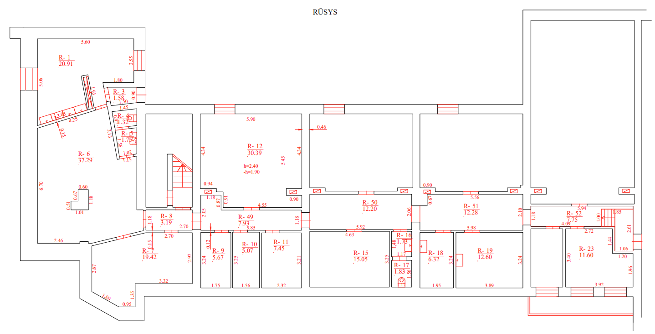

TS Priedas Nr. 3.
Rūsio išdėstymo planas J. Basanavičiaus g. 4B, Biržai

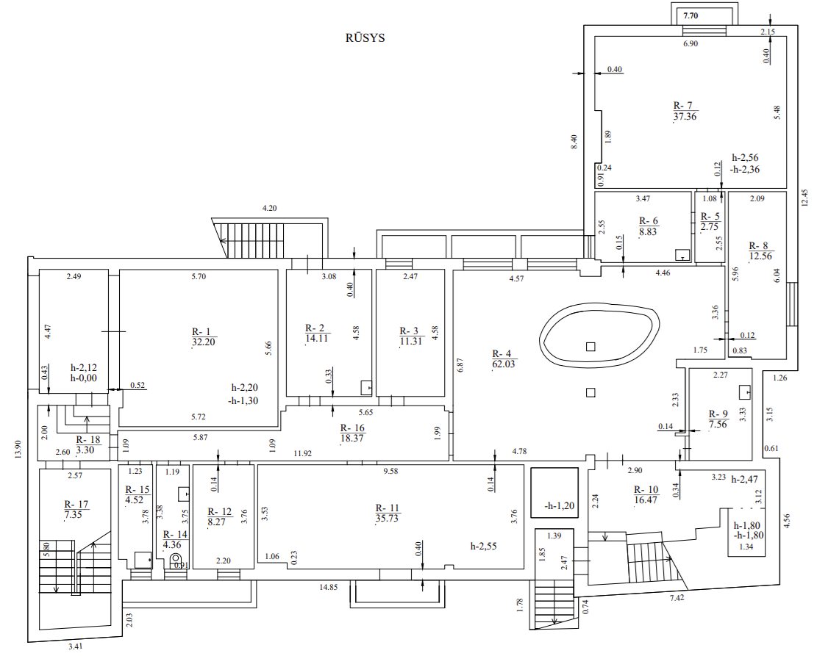

TS Priedas Nr. 4.
Rūsio išdėstymo planas Rotušės g. 12-1, Biržai

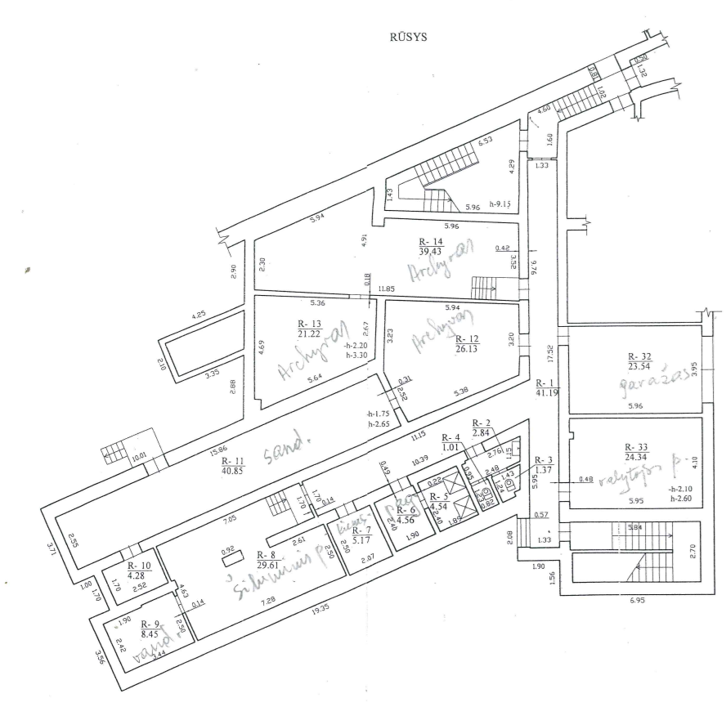

TS Priedas Nr. 5.
Rūsio išdėstymo planas Respublikos g. 62, Panevėžys
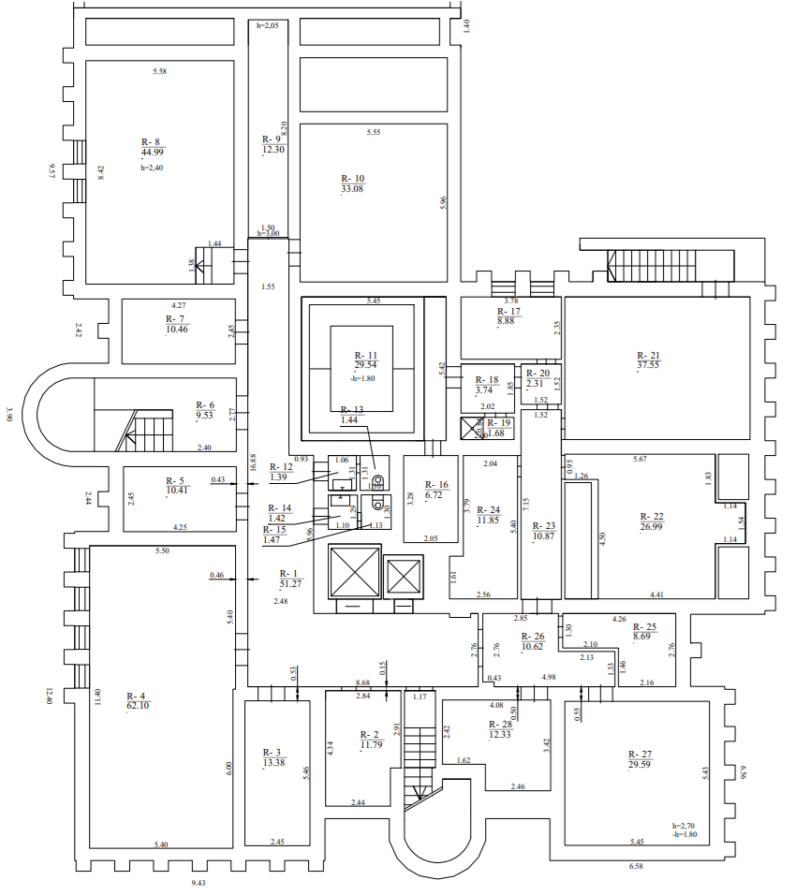

TS priedas Nr. 6.
Rūsio išdėstymo planas Respublikos g. 2A, Naujoji Akmenė

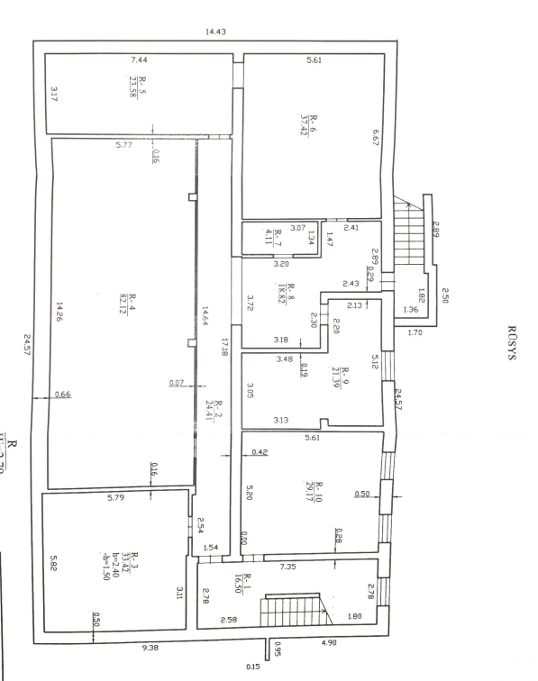

TS priedas Nr. 7.
Rūsio ir pusrūsio išdėstymo planas Vytauto Didžiojo g. 88, Kelmė
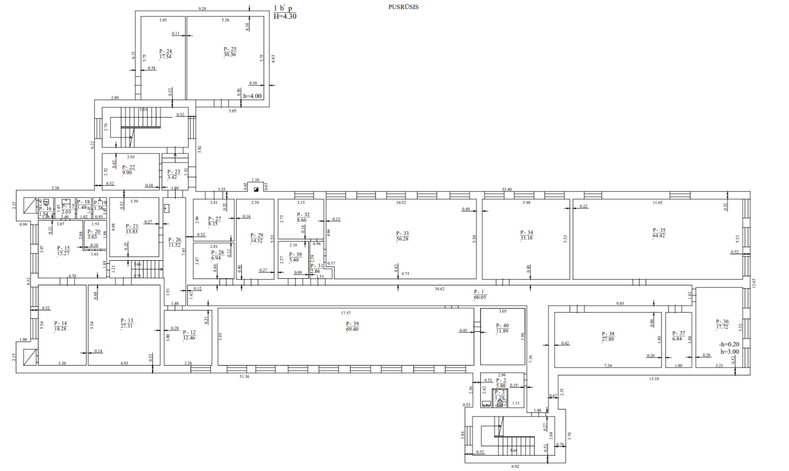
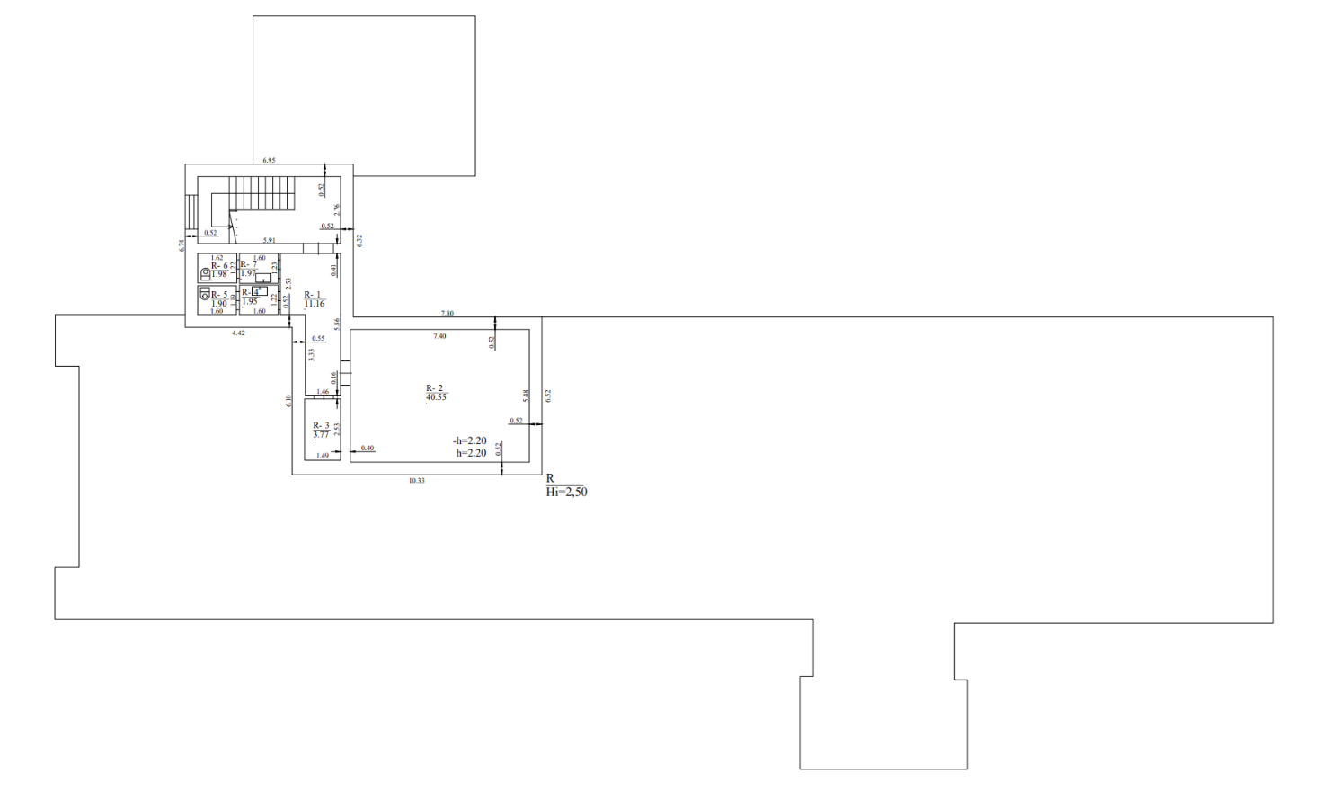

TS priedas Nr. 8.
Rūsio išdėstymo planas Vytauto Didžiojo g. 59, Kelmė

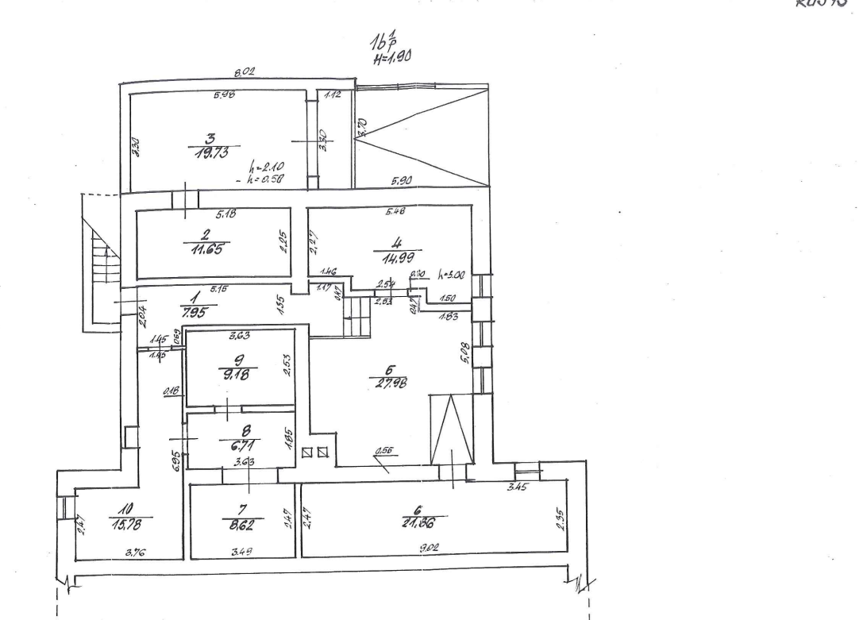

TS priedas Nr. 9.
Rūsio išdėstymo planas Vilniaus g. 263, Šiauliai

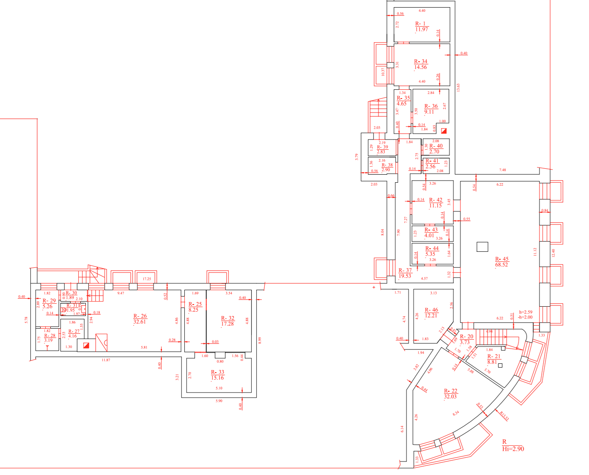

TS priedas Nr. 10.
Rūsio išdėstymo planas Vilniaus g. 265, Šiauliai
III korpusas
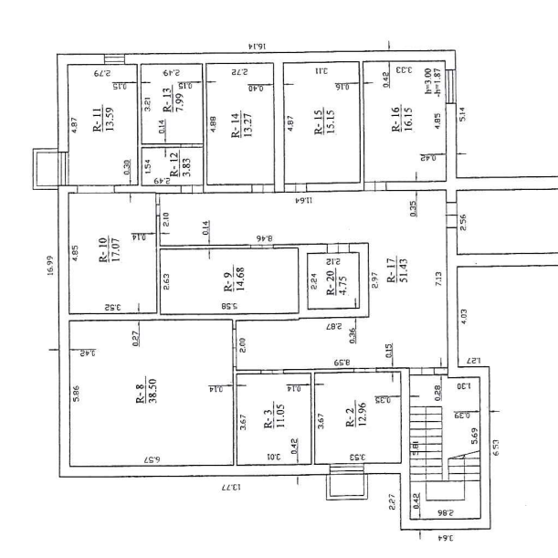

II korpusas
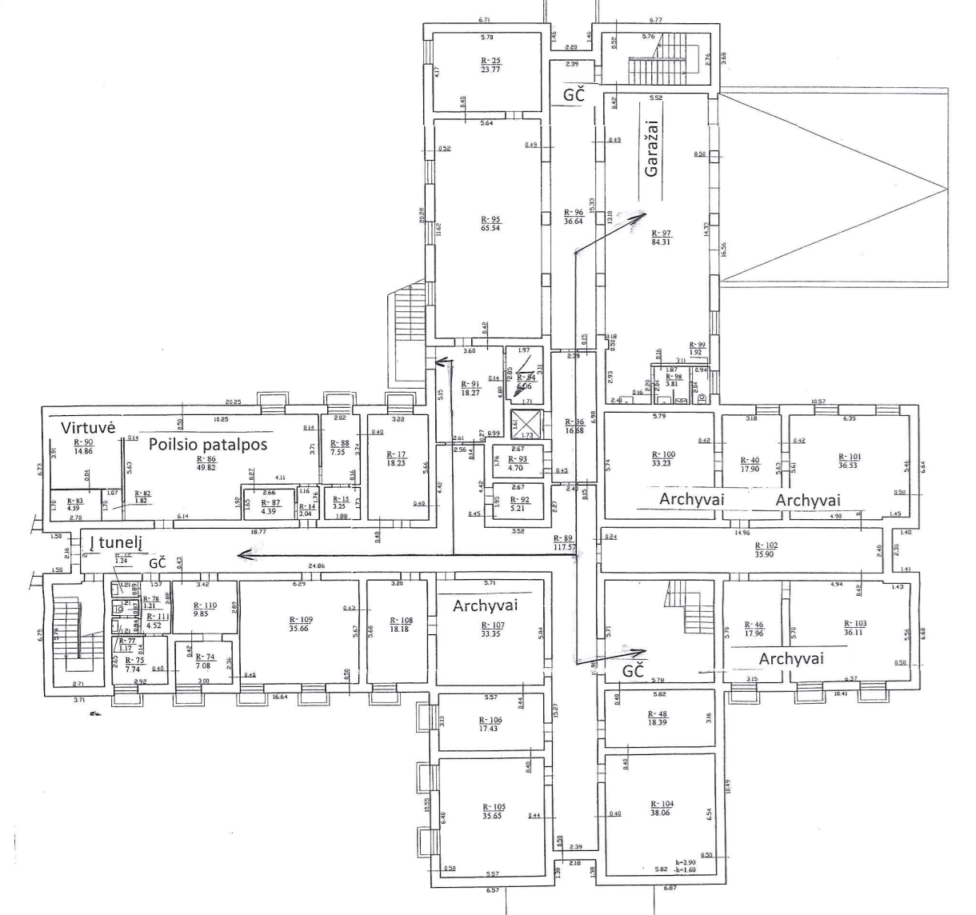

TS priedas Nr. 11.
Rūsio išdėstymo planas P. Višinskio g. 6A-3, Šiauliai
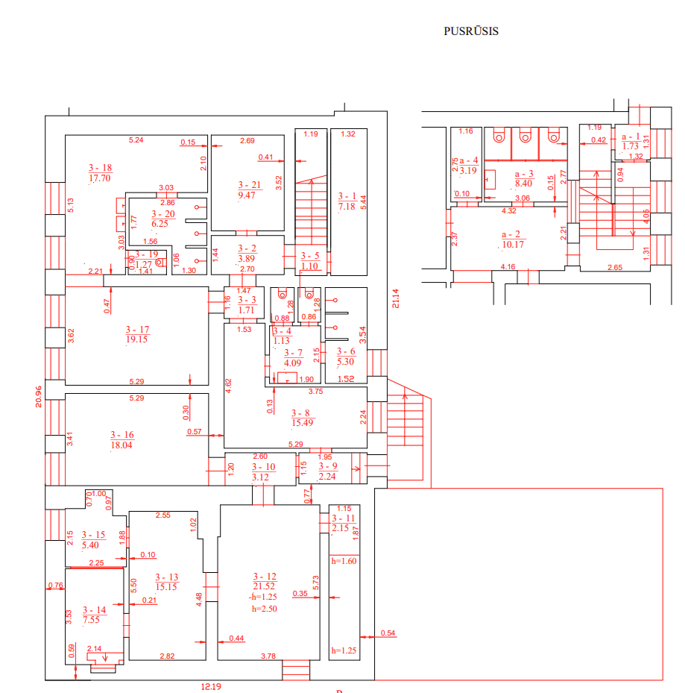

TS priedas Nr. 12.
Rūsio išdėstymo planas Dariaus ir Girėno g. 32, Radviliškis
